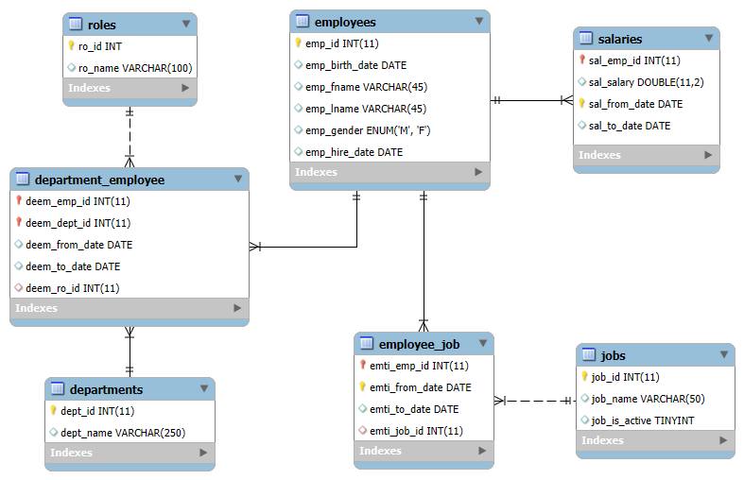

ภาพที่ 8-1 ER Diagram ของ Employee

1. เขียนคำสั่ง SQL เรียกดูข้อมูล ทั้งหมดของ employees โดยเรียงข้อมูลจาก emp_hire_date และ emp_gender ให้ค่าที่เป็น F ขึ้นก่อน
2. เขียนคำสั่ง SQL เรียกดูข้อมูล employees ทั้งหมด ของ emp_id 10001

1. เขียนคำสั่ง SQL เพื่อดึงข้อมูลพนักงานทั้งหมด (*) ที่มีคำว่า "Yong" ในชื่อ (emp_fname) หรือสกุล (emp_lname) จากตาราง employees
2. เขียนคำสั่ง SQL เพื่อแสดงรายชื่อฝ่ายงาน (departments) ทั้งหมดพร้อมจำนวนพนักงานในแต่ละฝ่าย
3. เขียนคำสั่ง SQL เพื่อแสดงรายชื่อพนักงานที่มีชื่อเริ่มต้นด้วยตัวอักษร "A" และมีเงินเดือนมากกว่าหรือเท่ากับ 25000
4. เขียนคำสั่ง SQL เพื่อหา ค่าสูงสุด และเปลี่ยนเป็นคำว่า (max_salary) ค่าต่ำสุด และเปลี่ยนเป็นคำว่า (min_salary) ค่าเฉลี่ยและเปลี่ยนเป็นคำว่า (avg_salary) ของตารางที่เก็บข้อมูลเงินเดือน (salaries) โดยค้นหาเฉพาะพนักงานที่ยังปฏิบัติงานอยู่ (sal_to_date = 9999-01-01)